**Αθήνα:** 24.12.2021

**ΑΝΑΚΟΙΝΩΣΗ**

**Χρόνια Πολλά, Καλή Χρονιά, με το βλέμμα σε καλύτερες μέρες**

Η Εθνική Συνομοσπονδία Ατόμων με Αναπηρία στέλνει σε όλους τις θερμότερες ευχές για Καλά Χριστούγεννα και Ευτυχισμένο το νέο Έτος 2022.

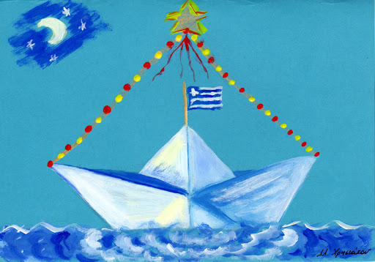

Σε λίγες ημέρες το 2021 ολοκληρώνει τη διαδρομή του, μια χρονιά γεμάτη ανασφάλεια, φόβο, αβεβαιότητα, αλλά και ελπίδα, εξαιτίας των εμβολίων και των νέων φαρμάκων. Για το 2022 ακόμη και όσοι μέχρι σήμερα είχαν αμφιβολίες, πρέπει να πάρουν την απόφαση να συμμετέχουν αποφασιστικά στον εμβολιασμό.

Και το 2021 το αναπηρικό κίνημα βρέθηκε στην πρώτη γραμμή. Από την πρώτη μέρα της πανδημίας η ΕΣΑμεΑ έδωσε τη μάχη να προστατέψει τα άτομα με αναπηρία, με χρόνιες παθήσεις και τις οικογένειές τους, έδωσε μάχη για τις υπηρεσίες, τις δομές, την υγεία. Η ΕΣΑμεΑ θέλει να εκφράσει τη βαθιά της αλληλεγγύη στις οικογένειες που έχασαν ένα δικό τους άνθρωπο και που χάνουν κάθε μέρα, λόγω κορωνοϊού, και που οι πιο πολλοί από αυτούς ήταν άνθρωποι με χρόνιες παθήσεις. Ένα μεγάλο ευχαριστώ και ευγνωμοσύνη στους ήρωες της πρώτης γραμμής, στο υγειονομικό προσωπικό, στους γιατρούς του ΕΣΥ, που δίνουν τη μάχη για να μας προστατέψουν από τον ιό. Δεν υπάρχει αμφιβολία ότι η πανδημία του ιού και οι μεταλλάξεις του αλλάζουν δραματικά τον τρόπο που οργανώνονται οι κοινωνίες και οι οικονομίες, ο τρόπος που ζούμε. Και δεν υπάρχει και καμία αμφιβολία, ότι για να είμαστε παρόντες και την επόμενη μέρα πρέπει με αποφασιστικότητα να εργαστούμε αταλάντευτα για τη προστασία των δικαιωμάτων, για τη διασφάλιση καλών συνθήκων διαβίωσης για όσους ζουν στη χώρα με αναπηρία, χρόνια πάθηση και για τις οικογένειές τους.

Ο πρόεδρος της ΕΣΑμεΑ Ιωάννης Βαρδακαστάνης, το Γενικό Συμβούλιο και το προσωπικό της ΕΣΑμεΑ σας εύχονται «Χρόνια Πολλά», με υγεία, δύναμη, αλληλεγγύη.

Εμβολιαζόμαστε, τηρούμε τα μέτρα προστασίας, μένουμε υγιείς, μένουμε ασφαλείς, για να είμαστε πρωταγωνιστές των αγώνων για τα δικαιώματά μας για την προστασία των ατόμων με αναπηρία από το νέο αποκλεισμό και τη νέα φτώχεια.

Το 2022 να μας βρει δυνατούς στην πρώτη γραμμή.

[**50 Κάλαντα - Aπό κάθε γωνιά της Ελλάδας και της Κύπρου**](https://www.youtube.com/watch?v=_IYrlSoSLEA) **(Full Album//Official Audio)**

**Υ.Γ. Επόμενο επεισόδιο Τα Νέα της ΕΣΑμεΑ, την Πρωτοχρονιά, στις 3.30 το μεσημέρι, στο κανάλι της Βουλής!**

Τώρα μπορείτε να ενημερωθείτε για όλες τις εξελίξεις στο χώρο της Αναπηρίας στην ιστοσελίδα της Ε.Σ.Α.μεΑ.: [www.esaea.gr](http://www.esaea.gr/) ή [www.esamea.gr](http://www.esamea.gr/).

|  |  |
| --- | --- |
| Λογότυπο προσβάσιμου εγγράφου MS Word (*.docx) | **Προσβάσιμο αρχείο Microsoft Word (*.docx)**  Το παρόν αρχείο ελέγχθηκε με το εργαλείο ***Microsoft Accessibility Checker*** και δε βρέθηκαν θέματα προσβασιμότητας. Τα άτομα με αναπηρία δε θα αντιμετωπίζουν δυσκολίες στην ανάγνωσή του. |